新 书 推 荐
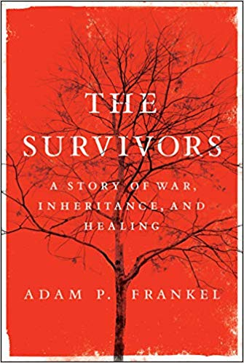
中文书名：《幸存者：战争、遗产和疗愈的故事》
英文书名：THE SURVIVORS: A Story of War, Inheritance, and Healing
作 者：Adam Frankel
出 版 社：HarperCollins
代理公司：McCormick/ANA/Cindy Zhang
页 数：352页
出版时间：2019年10月
代理地区：中国大陆、台湾
审读资料：电子稿
类 型：传记回忆录

内容简介：

《幸存者》（THE SURVIVORS）是一部奥巴马总统的前任演讲稿撰写人的家族历史，此演讲稿撰写人同时也是一位大屠杀幸存者的孙子。该书展现了重大创伤在代际间的持续影响，同时也展示了治疗创伤的希望。

亚当·弗兰克尔（Adam Frankel）的祖父扎伊德（Zayde）是立陶宛(Lithuanian)犹太人。扎伊德还是小孩子时候，就和他的父亲一起从米哈利谢克（Michalishek）贫民区被送进一系列劳改营，其中包括斯图特霍夫（Stutthof）和达乔（Dachau）的劳改营。扎伊德和其父亲之所以能够生存，部分得益于他们作为钟表匠的技能。

战后，扎伊德和他同为幸存者的妻子布比（Bubbie）移民到康涅狄格州（Connecticut）的纽黑文（New Haven），他们在那里开了一家珠宝店，并试图把过去抛在脑后。但他们所遭受的痛苦延续给下一代——这一事实在亚当的母亲的心理健康方面表现最为明显，她情绪不稳定，有时甚至会试图自杀。尽管亚当爱他的母亲，但他同时也渴望父亲能够拥有安稳的家庭，并最终从事了与其自己爷爷相同的职业——演讲作家。

亚当和母亲坐下来仔细研究他们的家族历史时，他发现到了一个令人震惊的秘密——一个引发对其父亲身份的质疑，危及其身份感和在世界中的位置的秘密。

通过面对自己的家族历史，亚当逐渐意识到，虽然我们的个人创伤的性质可能有所不同，但我们每个人都面临着相同的选择：我们能够背离我们所继承的创伤，抑或说，我们可以面对创伤，满怀希望地向前迈进，阻止创伤传递给后代。

作者简介：

亚当·弗兰克尔（Adam P. Frankel）是艾默生基金会(Emerson Collective)（一个社会变革组织）的顾问。从2008年总统竞选到奥巴马在白宫的第一个任期，他一直是奥巴马总统的演讲稿撰写人。亚当毕业于普林斯顿大学(Princeton University)和伦敦政治经济学院(London School of Economics)，他曾在伦敦政经学院做经济学富布赖特访问学者（Fulbright Scholar）。亚当·弗兰克尔现居于纽约市（New York City）。

谢谢您的阅读！
请将回馈信息发至：
张滢（Cindy Zhang)
安德鲁·纳伯格联合国际有限公司北京代表处
北京市海淀区中关村大街甲59号中国人民大学文化大厦1705室，100872
电 话：010-82504506
传 真：010-82504200
Email: Cindy@nurnberg.com.cn
网 址: http://www.nurnberg.com.cn
新浪微博：http://weibo.com/nurnberg
豆瓣小站：http://site.douban.com/110577/
微信订阅号：安德鲁书讯

